**高校学生就业管理系统**

组长：吴济楠

组员：裘译洋

孙明皓

目录

1. **系统需求分析**
   1. **信息需求**

该系统需要实现以下功能：

1. 实现院系、专业、毕业生信息管理（设有就业标志，初值为‘待业’）；
2. 实现职业类型、职业信息（职业号、类型号、需求数量、聘用数量、用人单位）登记；
3. 实现毕业生就业登记（学号、职业号），自动修改相应学生的就业标志和职业的聘用数量，并保证聘用数量不大于需求数量；
4. 创建存储过程查询毕业生的人数、待业人数、就业人数和就业率；
5. 创建存储过程查询各专业的毕业生就业率；
6. 创建check约束限制毕业生性别必须为‘男’或‘女’；
7. 建立表间关系。
   1. **处理需求**

需要对以下实体的信息进行存储：院系、专业、学生、职业类型、职业信息、毕业生的就业信息、岗位的聘用信息。

还需要建立视图对以下信息进行查询：毕业生人数、待业人数、就业人数、就业率、各专业的毕业生就业率。

1. **系统设计**
   1. **数据库设计**
      1. 概念设计

每个访问改系统的用户都将有一个账号，对于用户，有属性：用户ID、用户名、真实姓名、角色（管理员admin、学生student、企业company）、性别、账号密码、邮箱、电话。

对于学生，有属性：学号、毕业年份、简历。

对于专业，有属性：专业ID、专业名称。

对于学院。有属性：学院ID、学院名称。

对于公司，有属性：公司ID、公司名称。

对于岗位，有属性：岗位ID、岗位名称、需求人数、工资、工作地点、描述、审核状态。

对于工作类型，有属性：类型ID、类型名称。

为该系统设计了公告功能，其有属性：公告ID、公告标题、公告内容、创建实践、更新时间。

另外本系统有带权限的增删改查需求。

管理员可对用户、学生、企业、岗位、公告、院系作增删改查操作，也可修改自己的个人信息。

学生可以查看公告，查找岗位并申请、可以上传简历、查询自己的offer，也可以修改自己的个人信息。

企业可以查询岗位列表、可以发布岗位并决定顶是否招聘，可以修改个人信息。

* + 1. 逻辑设计

用户与公告为“创建”关系；用户与学生、公司为“属于”关系；学生与专业为“属于”关系；专业与学院为“属于”关系；公司与岗位为“发布”关系；学生与岗位为“就职”关系，该关系有属性：雇佣关系ID、申请日期、状态；岗位与工作类型为“属于”关系。

另外以下数据需要进行计算得到：

学生申请工作总数、学生被接受的申请总数、学生的就业状态、公司的岗位总数、公司收到的岗位申请总数、公司通过的申请总数、岗位已雇佣学生总数、学院的学生总数、学院有工作的学生总数、学院就业率。

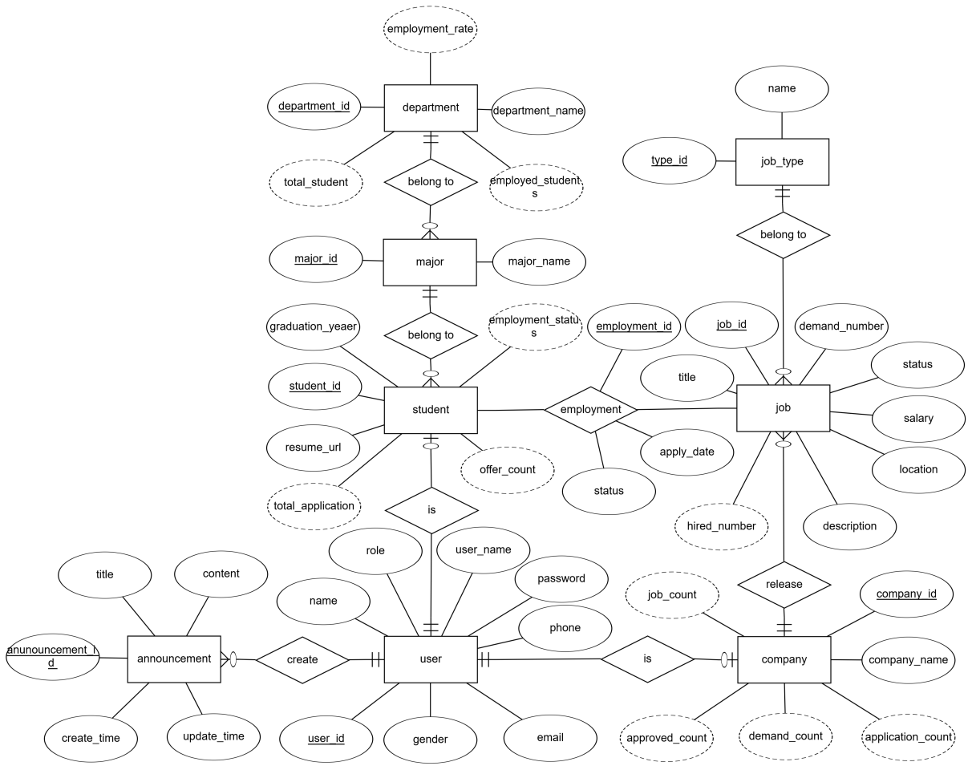

* + 1. 物理设计

根据需求，需要建立以下表：

announcement(announcement_id, title, content, creator_id, creat_time, update_time)

company(company_id, user_id, company_name, company_intro)

department(department_id, department_name)

employment(employment_id, student_id, job_id, status, apply_date)

job(job_id, title, type_id, demand_number, company_id, status, location, salary, description)

job_type(type_id, name)

major(major_id, major_name, department_id)

student(student_id, user_id, major_id, graduate_year, rusume_url)

user(id, username, password, role, name, gender, email, phone, image)

还需要建立以下视图：

company_job_summary(company_id, company_name, job_count, demand_count, approved_count, application_count)

department_info(department_id, department_name, total_students, employed_students, employment_rate)

global_info(total_students, employed_students, unemployed_students, company_count, total_job_demand, total_hired, job_count, total_application, announcement_count)

job_info(job_id, title, type_id, demand_number, company_id, status, salary, location, description, hired_number)

student_employment_summary(student_id, student_name, employment_status, offer_count)

student_info(student_id, user_id, major_id, graduate_year, resume_url, name, major, gender, phone, employment_status)

* 1. **模块设计**

本系统使用vue+springboost，分前后端进行设计。前端进行用户交互、数据展示及发送数据库操作请求；后端负责接收操作请求，并进行数据增删改查，并在需要时返回数据。

* + 1. 前端

1. 内容展示：需要设计路由模块进行跳转；为界面中的各部分设计外观模块美化界面；还需要设计用于展示数据的表格、对话框的组件模块。使用路由模块决定当前状态下向用户展示的页面内容，在外观模块设计界面，向用户提供各种操作按钮，并在需要时调用组件模块中的组件。
2. 接口设置：需要设计接口模块进行响应。当用户进行数据操作时调用对应接口向后端发送请求，并在后端返回数据后提供给
   * 1. 后端
3. 拦截器模块：检查用户身份权限，对无权限的操作进行拦截。
4. 控制器模块：接收前端的请求，并调用相应的服务模块。
5. 服务模块：调用对应的数据库操作模块
6. 操作模块：与数据库交互，进行数据操作。

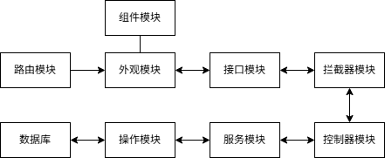

1. **系统实现**
2. **小结**